ЗАХІДНОУКРАЇНСЬКИЙ НАЦІОНАЛЬНИЙ УНІВЕРСИТЕТ
Кафедра менеджменту та публічного управління

ЗАБЕЗПЕЧЕННЯ ЕФЕКТИВНОГО ФУНКЦІОНУВАННЯ КОРПОРАТИВНИХ ІНФОРМАЦІЙНИХ СИСТЕМ

Кваліфікаційна робота на здобуття ступеню вищої освіти Бакалавр
Спеціальність 073 Менеджмент, освітня програма «Менеджмент»

Студентка гр. МЕНз-41
Душенька М.

Науковий керівник:
к.е.н., доцент
Богач Ю.А.

ТЕРНОПІЛЬ 2023
ВСТУП
Актуальність теми. В умовах інформатизації та діджиталізації всіх сфер суспільного життя інформація виступає головним управлінським ресурсом. Інформаційні масиви та їх опрацювання на основі відповідних технологій використовуються для прийняття управлінських рішень. Різні організації використовують власні інформаційні системи, ефективність функціонування яких детермінує безпосередньо ефективність функціонування організації. Доволі актуальними є ці пророблеми є для організацій медичної сфери, робота в якій пов'язана із накопиченням та обробкою значних обсягів інформації, від якості роботи із нею значною мірою залежатиме ефективність як надання медичної допомоги, так і результати лікування у перспективі, що у свою чергу потребує забезпечення ефективного функціонування їх корпоративних інформаційних систем.
Аналіз останніх досліджень і публікацій. Різні аспекти формування та розвитку інформаційних корпоративних систем та інформаційних технологій в процесі управління організаціями висвітлено такими українськими ученими як Т. Бова, К. Харіна, Н. Бусленко, В. Глушков, О. Івахненко, О. Черняк. Проте попри науковий інтерес, сьогодні актуальним залишається питання забезпечення ефективного функціонування корпоративних інформаційних систем.
Метою кваліфікаційної роботи є дослідження теоретичних і практичних аспектів забезпечення ефективного функціонування корпоративних інформаційних систем.
Виходячи із мети завданнями кваліфікаційної роботи є:
- визначити сутність поняття корпоративних інформаційних систем та їх ефективності;

Об’єктом дослідження даної роботи є корпоративна інформаційна система КНП “Тернопільська обласна дитяча клінічна лікарня” ТОР» .
Предметом дослідження є сукупність механізмів забезпечення ефетивного функціонування коропоративної інформаційної системи КНП “Тернопільська обласна дитяча клінічна лікарня” ТОР».
Методи дослідження. Методологічною основою роботи стали методи: спостереження, систематизація, методи системного аналізу, методи порівняльного аналізу, методи фундаментального та прямого структурного аналізу, табличний та графічний методи.
Практична значущість. Висновки та рекомендації, наведені автором у кваліфікаційній роботі можуть знайти конкретну реалізацію в діяльності КНП “Тернопільська обласна дитяча клінічна лікарня” ТОР», зокрема, рекомендації щодо забезпечення інформаційної безпеки корпоративної інформаційної системи в закладі охорони здоров’я.

РОЗДІЛ 1.
ТЕОРЕТИЧНІ ОСНОВИ ЗАБЕЗПЕЧЕННЯ ЕФЕКТИВНОГО ФУНКЦІОНУВАННЯ КОРПОРАТИВНИХ ІНФОРМАЦІЙНИХ СИСТЕМ
  - Поняття корпоративних інформаційних систем та їх ефективності

Будь-яка інформаційна система спрямована на власний об’єкт, та за своїми характеристиками є унікальною та формується під впливом різних факторів. Інформаційні системи на підприємствах повинні адаптуватися до методів та стилів роботи, що використовуються в організації. Вони мають бути зручними для користувачів, забезпечувати необхідною інформацією менеджерів на різних ієрархічних рівнях організації. Вони також повинні забезпечувати повноту інформаційного забезпечення організації. На сьогодні ІТ-мережі та комп'ютерні системи дозволяють зменшити час, необхідний для підготовки та інтерпретації різної інформації а також підвищують загальну ефективність організації.
Інформаційні технології трактуються фахівцями як «…цілісна система, яка функціонує в єдиному інформаційному просторі завдяки узгодженій роботі всіх її компонент» [22].
Успішне використання інформаційних систем потребує розуміння основних тенденцій розвитку організації та аають відповідати таким базовим умовам:
а) облікові функції, що передбачають формування в автоматизованій формі первинних документів, які необхідні для автоматичного створення будь-яких звітів;
б) аналітично-звітні можливості, що передбачають оперативний документацій ний супровід;
в) можливості для роботи зі звітами - швидке виконання звітів при великих обсягах даних, можливість одержувати в одному звіті всі необхідні дані за всіма підрозділами підприємства;
г) можливості логічної, динамічної, статистичної та аналітичної обробки первинних даних, що лежить в основі прийняття рішення управлінських рішень;
е) надійність і безпечність інформаційних систем, що потребує належного захисту інформації та обмеження доступності до інформації.
Інформаційні системи використовуються на різних ієрархічних рівнях управління організацією. Так, на тактичному рівні сюди можна віднести комплекс заходів щодо середньострокового планування, аналізу і організації робіт. На оперативному рівні використання інформаційної системи відбувається з метою виконання поточних операцій. Зростання ефективності роботи організації значною мірою залежить від інформації, яка є одним з основних ресурсів, яка дозволяє встановлювати стратегічну мету і завдання підприємства та використовувати можливості, забезпечувати координацію дій структурних елементів організації та її взаємозв’язки із стейкхолдерами, спрямовуючи спільні зусилля на досягнення організаційних цілей та приймати своєчасні і обґрунтовані управлінські рішення.
Інформаційніу системи класифікують за різними ознаками, а саме: «…за рівнем управління (вищий, середній, оперативний); видом керованого ресурсу (основні засоби, матеріальні, трудові, фінансові й інформаційні ресурси); за сферою застосування (банківські інформаційні системи, статистичні, податкові, бухгалтерські, фондового ринку, страхові тощо); за функціями і стадіями управління» [13] (рис.1.1).
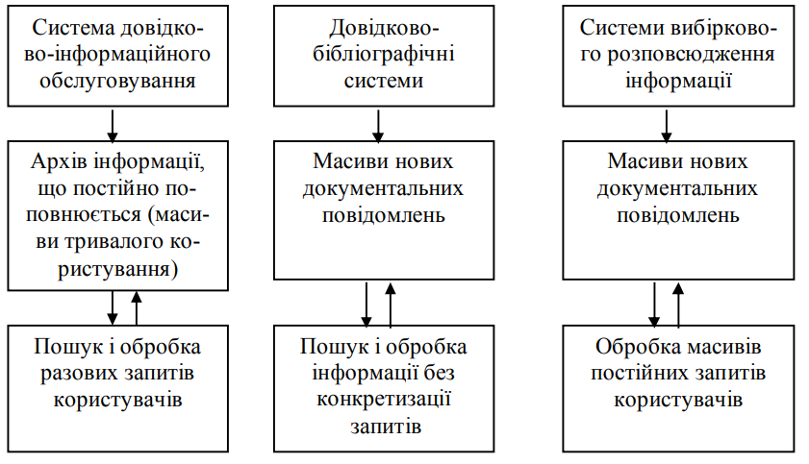
Рис.1.1. Класифікація інформаційних систем
Примітка. Наведено за [25, С.13]

У процесі трансформації інформаційні системи в різних сферах суспільного життя мали різну структуру компонентів, що значною мірою залежать від матеріально-технічного та програмного забезпечення організації. Структура інформаційної системи визначається розміщенням і взаємозв’язками її елементів або частин при виконанні їхніх функцій. Структура залежить від величини системи та її складності, що визначається як кількістю елементів, так і сукупністю різних зв’язків між ними.
Як зазначалось вище, інформаційні системи можуть використовуватись на різних рівнях управління для вирішення різних функціональних задач персоналом організації. Класифікація інформаційних систем за рівнями управління із урахуванням функціональних ознак та кваліфікації персоналу представлена на рис.1.2.
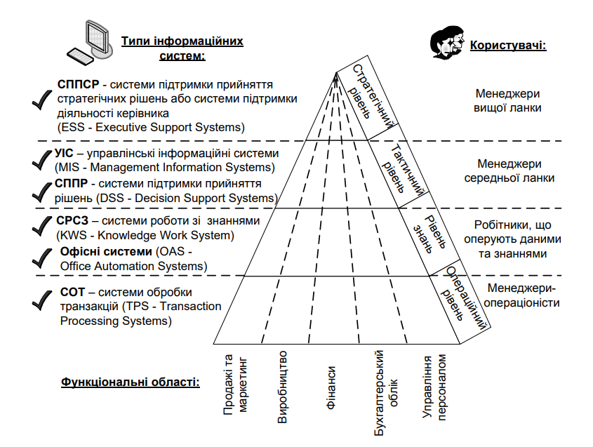
Рис. 1.2. Класифікація інформаційних систем за рівнями управління з урахування функціональної ознаки і кваліфікації персоналу
____________
Примітка. Наведено за [11]
Інформаційна система, яка підтримує автоматизацію функцій управління на підприємстві (в корпорації) і поставляє інформацію для прийняття управлінських рішень та за своїм функціоналом об'єднує бізнес-стратегію підприємства і прогресивні інформаційні технології у науковій літературі інтерпретується як корпоративна інформаційна система.
Для того забезпечення ефективного управління, корпоративні інформаційні системи повинні відповідати певним вимогам. До такимх вимог належать вимоги щодо їх масштабності, багатоплатформного обслуговування, роботи в неоднорідному обчислювальному середовищі та розподілені обчислення (табл. 1.1).
Таблиця 1.1
Основні характеристики корпоративних інформаційних систем управління підприємством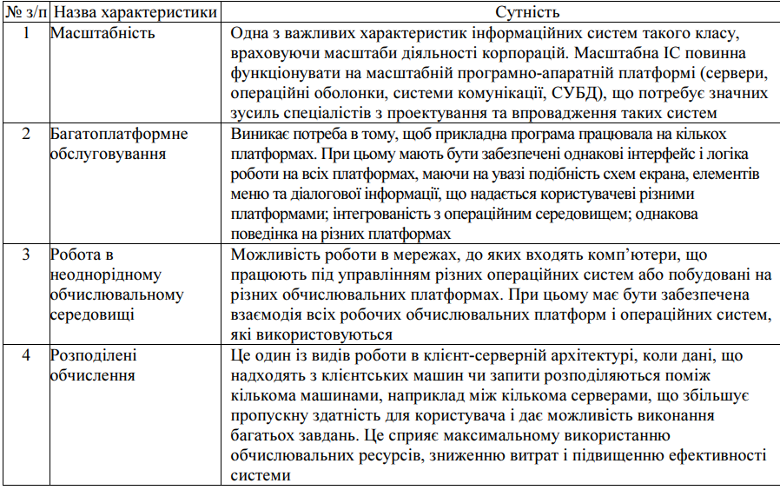
Примітка. Побудовано на основі [ ].
Слід зауважити, що, побудова корпоративних інформаційних систем управління з урахуванням перечислених характерних ознак буде безпосередньо залежати від масштабів та специфіки діяльності підприємств.
В даний час практично всі організації різних видів економічної діяльності застосовують інформаційні системи. Варто зазначити, що ініціаторами впровадження інформаційних систем в Україні виступали бухгалтерські служби підприємств, з огляду на що найбільш поширеними на ринку є системи, пов’язані із веденням обліку, зокрема продукти компанії “1С” (бухгалтерія, зарплата, кадри, склад, торгівля, підприємство), “БЕСТ”, “Парус”, “Галактика”. В основі зарубіжних інформаційних систем знаходилоась ідея “ресурсозбереження”, тобто оптимізації матеріальних і фінансових потоків, що знайшло своє відображення у відповідних програмних продуктах: «…IC - Inventory Control – управління запасами, MRP - Material Requirement Planning – планування матеріальних ресурсів, MRP II - Manufacturing Resource Planning – планування виробничих ресурсів, ERP - Enterprise Resource Planning – планування ресурсів підприємства» [34].
Загалом комп’ютеризація на сьогодні охоплює різні функції діяльності організації використовувалися програмні продукти різних фірм, які базувались на різних програмних платформах. Це дозволяє структурним підрозділам організацій працювати автономно. Залежно від розміру підприємства системи інформаційні системи, що ним застосовуються умовно можна поділити на дві великі групи, а саме: «…великі системи, які сьогодні найповніше відповідають вимогам стандарту ERP (“BAAN”, “Oracle Applications”, “R/3” тощо). Це в основному великі інтегровані комплекси ERP-класу, які окрім інструментів управління виробництвом можуть утримувати ще й модулі, що суттєво розширюють рамки традиційної ERP-системи: CRM, ASP, OLAP. Дані системи потребують значних фінансових та людських ресурсів для впровадження та експлуатації; та середні системи (“1С:Підприємство 8.0”, “Галактика”, “Парус”, “Флагман” тощо) наближені до стандарту ERP, що включають різноманітні засоби для комп’ютеризації бухгалтерського обліку, управління персоналом, організації документообігу, комп’ютеризації складського обліку, фінансового аналізу, бізнеспланування, технологічної підтримки виробництва тощо» [26].
В цілому, найпоширенішими в Україні інформаційними системами, які впроваджуються на вітчизняних підприємствах, є програмні продукти закордонних компаній, що відповідають вимогам світового рівня: “Oracle corporation” (система “Oracle Application”) “SAP AG” (система “R/3”), “Scala” (“Scala”), і “Baan Company” (система “Baan IV”). Ці корпоративні системи впроваджуються на підприємствах різноманітної галузевої специфіки, дозволяють здійснювати стандартний набір функцій і складається із функціонального набору модулів управління підприємством.
Слід зазначити, що багатоплановість, складність і великі об'єми інформації, потребує застосування сучасних програмно-технічних засобів для її обробки. Відповідно основними складовими програмних засобів інформаційних систем є «засоби створення і супроводу інформаційного сховища – DWH (Data Warehouse), засоби оперативного аналізу – OLAP (On-line Analytical Processing), засоби інтелектуального аналізу – DMg (Data Mining). Кожен з цих компонентів має своє призначення та задачі. Основними задачами DWH (Data Warehouse) збір інформації з баз даних, що відображають окремі бізнес-процеси, автоматизованих робітників місць, інформаційних систем і інших джерел, інформація з глобальних комп'ютерних мереж» [34]. Ці програмні засоби аллокують інформаційні дані і формують інформаційне сховище з певною структурою і форматами даних.
Фахівці зазначають, що корпоративні інформаційні системи можуть налічувати до 50 типів форматів, з якими може взаємодіяти інформаційна система. Для опису специфічних аналітичних процесів можуть використовуватись вбудовані засоби із певними функціями. Для цього можуть використовуватися засоби інтелектуального аналізу DMg (Data Mining), що дозволяють провести аналітичну оцінку, інформаційні технології PLM (Product Lifecycle Management), які дозволяють формалізувати професійні знання користувачів та інтегрувати їх в загальний процес життєдіяльності організації на рівні різних структурних підрозділів.
Корпоративні інформаційні системи забезпечують вирішення комплексу завдань, зокрема: «…організувати ефективне планування всієї фінансової та господарської діяльності; підвищити довіру інвесторів шляхом формування максимальної прозорості бізнесу; знизити ризики та збільшити прибуток за рахунок оперативного прийняття рішень і їх точності, інтуїтивності системи управління, розмежування доступу до інформації відповідно до посад співробітників, і реалізації функцій її безпеки; скоротити кількісний аспект втрат робочого часу за рахунок виключення дублювання даних різними службами та організації безперешкодного обміну даними між відділами підприємства» [43].
По суті, можна констатувати, що корпоративні інформаційні системи є інструментом підвищення ефективності управління, прийняття правильних стратегічних і тактичних рішень на основі своєчасної та достовірної інформації. Окрім цього, використання корпоративних систем дозволяє досягти конкурентних переваг за рахунок оптимізації бізнес-процесів підприємства та зниження витрат.

  - Методи впровадження і оцінювання ефективності корпоративних інформаційних систем

Забезпечення ефективного функціонування корпоративних інформаційних систем потребує належного методичного забезпечення та чіткого визначення показників та критеріїв ефективності.
До основних завдань, вирішення яких повинна забезпечувати методологія створення корпоративних інформаційних систем є наступні:
- забезпечувати відповідність вимогам по автоматизації ділових процесів, цілям і завданням функціонування організації;
- гарантувати створення корпоративної системи у встановлені часові рамки та із дотриманням бюджетних обмежень;
- підтримувати зручну дисципліну супроводження, модифікації системи, відповідно до вимог та специфіки роботи організації, та забезпечення її адаптивності до умов зовнішнього середовища;
- забезпечувати відповідність вимогам відкритості, переносу й масштабованості;
- забезпечувати використання наявного в організації програмного забезпечення, баз даних, засобів обчислювальної техніки, телекомунікацій, технологій.
Методи розробки моделей корпоративних інформаційних систем підприємств поділяють на структурні й об’єктно-орієнтовані, яким притаманні певні варіанти конкретних методик.
Так, зокрема, структурними називають методи вивчення об'єкта дослідження в цілому із подальшою послідовною деталізацією. Серед методик структурного аналізу до найпоширеніших можна віднести наступні:
- «…SADT (Structured Analysis and Design Technique) – технологія структурного аналізу й проектування і її підмножина стандарт IDEF (IcamDefinition);
- DFD (Data Flow Diagrams) - діаграми потоків даних;
- ERD (Entity-Relationship Diagrams) - діаграми «сутність-зв'язок»;
- - STD (State Transition Diagrams) - діаграми переходів станів» [25].
Об’єктно-орієнтований підхід до побудови корпоративних інформаційних систем ґрунтується на їх розгляді як сукупності взаємопов’язаних об'єктів, щвзаємодіючих між собою шляхом передачі певних повідомлень. У результаті застосування об’єктно-орієнтованого підходу модель системи так само, як і при використанні структурних методів, представляється сукупністю діаграм, які будуються за певними правилами. Одним із прикладів об’єктноорієнтованих методологій може служити методологія UML (Unified Modeling Language). Відзначимо, що об’єктно-орієнтований підхід не протиставляється структурному, а може служити його доповненням. Наприклад, для формалізації моделі бізнесу може використовуватися методологія IDEF, а при побудові моделі системи керування - методологія UML.
Корпоративні інформаційні системи підприємств створюються для забезпечення ефективного управління організацією та забезпечення нерозривного зв'язку між інформацією й управлінням.
Побудова корпоративної інформаційної системи є складним процесом, суттєвий вплив на який відіграє стратегія щодо організації інформаційних систем підприємства. На практиці застосовуються різні типові стратегій. Організаційна структура впливає інформаційну систему шляхом визначення функціональних областей, які відображають межі та структуру організації. Зазвичай, такі функціональні області включають фінанси, виробництво, персонал, маркетинг та замовлення. Інформаційна система будується на основі врахування цих складових. Також можливе застосування інформаційної системи без змін вже наявної структури. При розумінні переваг нової системи лінійно-функціональні керівники зможуть побачити покращення в різних аспектах діяльності організації в цілому.
Побудова корпоративної інформаційної системи на основі організаційної структури є прийнятною у випадку, коли сфера діяльності організації є консервативною, і що цей підхід доє змогу сформувати адаптаційний період для сприйняття нової технології у перспективі.
Також у практиці функціонування організацій може використовуватись підхід з відкладеною інтеграцією, по суті, являє собою підхід типу "вільної конкуренції" щодо формування інформаційних систем підприємства. «Її підсистеми в цьому випадку розвиваються тільки тоді, коли в них відчувається необхідність, і не робиться ніяких спроб пристосуватися до яких-небудь визначених думок про те, як буде розроблятися інформаційна система підприємства» [11]. Цей підхід вважається найбільш прийнятним для організацій, які мають віддалені структурні підрозділи, кожен з яких має сфою інформаційну систему.
Також серед методик побудови корпоративних інформаційних систем виокремлюють підхід, що базується на зборі даних, який передбачає проектування інформаційних систем на основі збору всіх даних, які можуть бути використані в системі. Ці дані класифікуються та визначаються способи їх використання. З комерційної точки зору ідея збору даних у випадку, коли результат може виявитися корисним протягом деякого обмеженого відрізка часу в майбутньому.
Побудова корпоративних інформаційних систем може відбуватись на основі використання баз даних, що передбачає збір, зберігання й підтримку великої кількості даних. Дані повинні бути систематизованими та деталізованими. Відповідна база даних має бути доступною для використання всіма підсистемами й користувачами, які в міру необхідності здійснюють доступ до неї. Це потребує належного програмного забезпечення, оскільки потребують дотримання принципів безпеки, таємності і точності даних. Таке програмне забезпечення є дорого вартісним та вимагає належного обслуговування. Підхід, заснований на сучасній технології ведення баз даних є перспективним, з огляду на: « по-перше, навіть якщо зрештою й не вийде завершеної ІСП, то за рахунок незалежності даних спроститься розвиток системи; по-друге, при такому підході забезпечується можливість за допомогою язика запитів надати користувачам безпосередній доступ до інформації» [42].
Підхід "зверху вниз" передбачає визначення інформаційних потреб для всієї послідовності рівнів керування, починаючи від оцінки потреб керування й спільних цілей усього бізнесу. Якщо інформація, необхідна на вищому рівні, залишається відносно стійкою за ступенем детальності, змістом й частотою використання, то системи зможуть задовольняти цим вимогам. Корисність розглянутого підходу залежить від специфіки організації. На рівні державної статистики потрібно цілком інший погляд на організацію, відмінний від того, котрий є в адміністративного апарата організації.
Загальносистемний підхід до формування корпоративних інформаційних систем ґрунтується на припущенні, «…що ще до реалізації системи ми деяким обґрунтованим способом можемо розпізнати взаємозв'язки між частинами її базової інформації. Процеси збору, зберігання й обробки даних проектуються й реалізуються в рамках всієї системи в цілому» [33]. Хоча цей підхід є ідеальним, його застосування в повному обсязі може виявитися досить важким через практичні, політичні й соціальні проблеми.
Вибір методу формування корпоративної інформаційної системи де термінується такими факторами як розмір організації, специфіка її діяльності, природа її ділових операцій, ресурси організації, тощо. Для підтримки інформаційної системи потрібні належні апаратні засоби й програмне забезпечення. Інформація, яка використовується інформаційною системою повинна мати потрібний формат, бути точною і доступною у потрібний час і місце. Крім того, вона повинна відображати поточну ситуацію в реальному часі. Для цього необхідно використовувати обчислювальні системи, які працюють у режимі реального часу, з підключеними до них терміналами та пристроями з великою місткістю пам'яті. Для досягнення цих цілей може бути застосована система керування базою даних. Вона дозволяє структурувати дані відповідно до потреб багатьох користувачів, які мають доступ до них, що у свою чергу дозволяє забезпечити ефективне зберігання, оновлення та отримання інформації відповідно до вимог користувачів.
Важливим питанням в рамках формування корпоративних інформаційних систем є забезпечення їхньої ефективності. Ефективність корпоративної інформаційної системи визначається шляхом порівнянням одержаних результатів від функціонування цієї системи із затратами усіх видів ресурсів, необхідних для створення, дії та розвитку цієї системи.
Ефективність корпоративних інформаційних систем може бкти економічною, соціальною або технічною (функціональною).
Так, соціальна ефективність відображає вплив автоматизації на роботу працівників управлінського апарату, інформаційно-обчислювальну складову та інших членів суспільства, які є стейкхолдерами організації. Впровадження інформаційних систем може поліпшити соціальне обслуговування та покращити умови праці, що призводить до задоволення потреб співробітників та підвищення якості життя. Щодо технічної (функціональної) ефективності, то вона відображається у швидкості виконання операцій та підвищенні продуктивності машин і систем. Впровадження інформаційних систем може дозволити автоматизувати рутинні операції, знизити час виконання завдань та підвищити ефективність процесів. У свою чергу економічна ефективність оцінюється за різними параметрами, такими як економічний ефект протягом року, економічна ефективність (заощадження протягом року), коефіцієнт економічної ефективності, одноразові і капітальні витрати, термін окупності. Упровадження інформаційних систем може призводити до зниження витрат, підвищення ефективності бізнес-процесів та збільшення прибутку підприємства.
Зазначимо, що економічний ефект протягом року виражає фактичну економію порівняно з витратами на створення корпоративної інформаційної системи і обчислюється за наступною формулою [12/]:
 , (1.1)
де, Е – економічна ефективність ІС, що складається з прямої  та побічної  ефективностей, тобто   , причому 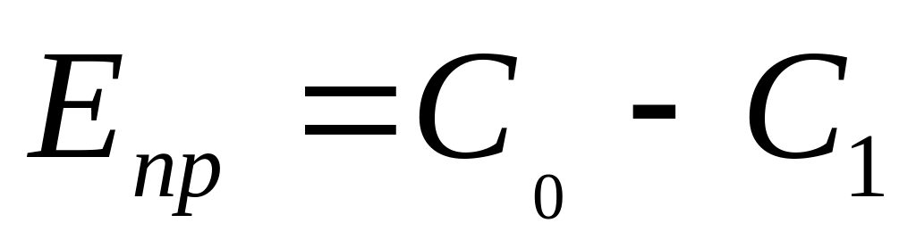 .
Тут  - вартість витрати оброблення даних за існуючим варіантом;  - вартісні витрати за пропонованим у проекті ІС варіантом оброблення даних. Побічна ефективність ІС:
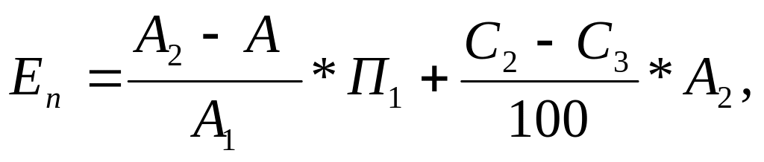 (1.2)
де   - обсяги за рік продукції, яка реалізується, відповідно до і після впровадження ІС, (грн.);  - витрати на гривню продукції, що реалізується, відповідно до та після впровадження ІС, (грн..);  - прибуток від реалізації продукції до впровадження ІС, (грн.). Е - нормативний коефіцієнт ефективності (за галуззю народного господарства); К – сума одноразових і капітальних витрат, причому К =  ,
Де  - передвиборчі витрати, пов'язані з проектуванням ІС,  - капітальні витрати на придбання, транспортування, монтаж, налагодження обчислювальної техніки та допоміжного обладнання.
Відповідно коефіцієнт економічної ефективності обчислюється наступним чином: 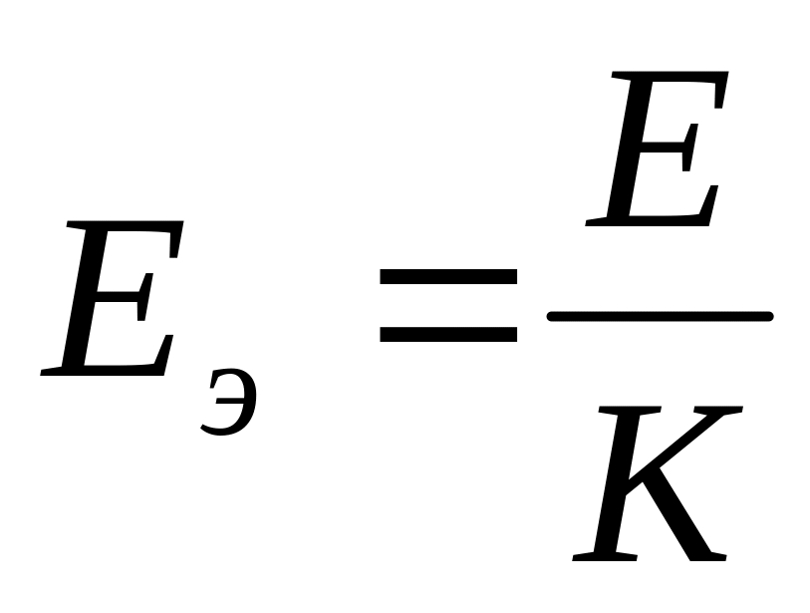 (1.3).
Розрахунк іншого показника - терміун окупності одноразових і капітальних витрат проводиться за формулою:
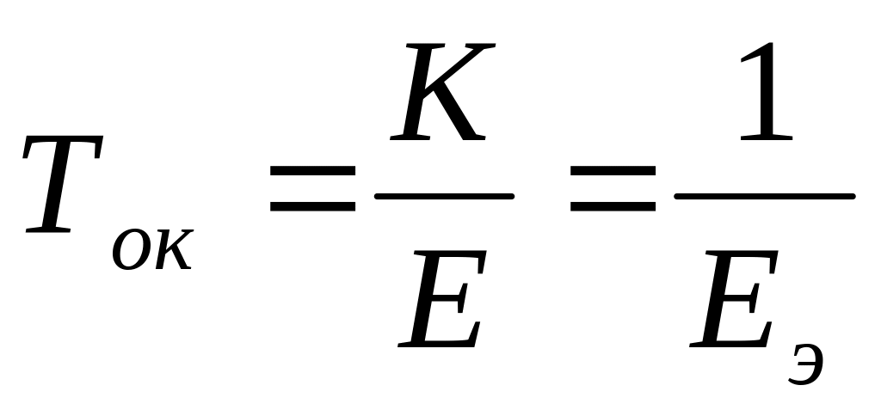 (1.4) .
В рамках визначення ефективності корпоративних інформаційних систем важливо сформувати систему критеріїв оцінювання ефективності в розрізі їх виді. Вважаємо, що критерії повинні включати три категорії характеристик корпоративних інформаційних систем, які впливають на прийняття рішення про вибір тієї чи іншої інформаційної системи, зокрема: «…економічні критерії, які у свою чергу поділяються на фінансові та ресурсні, функціональні критерії (якісні, часові характеристики, характеристики надійності реалізації інформаційного процесу) та соціальні критерії» [6].
Перечислені критерії є домінуючими при виборі системи і, при цьому, їх необхідно враховувати комплексно для забезпечення ефективн ості прийнятого рішення. Перечислені критерії формалізуємо нвступним чином (рис.1.3)
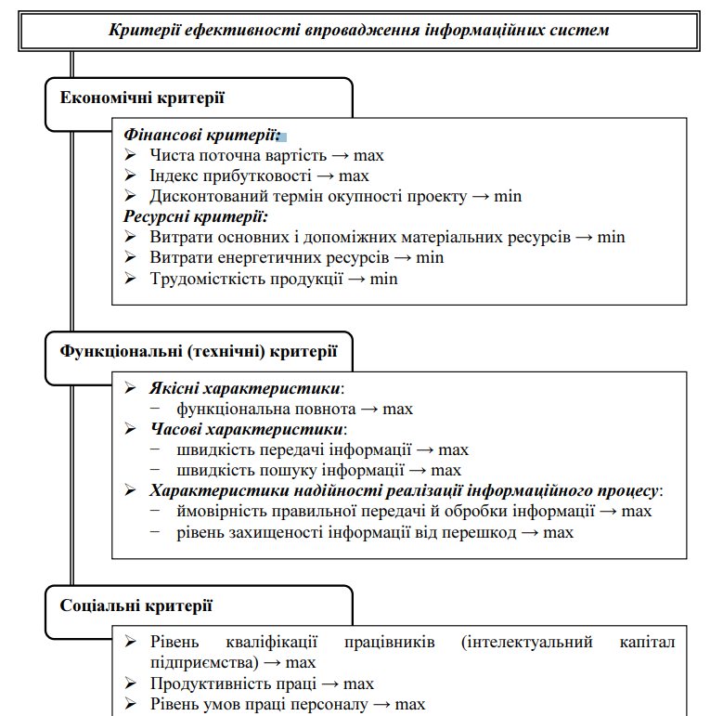
Рис.1.3. Критерії оцінювання ефективності корпоративних інформаційних систем
Примітка. Наведено на основі [6].

Використання корпоративних інформаційних систем у процесі управління організаціями різних типів дозволяє зробити її більш конкурентоспроможною за рахунок підвищення її керованості та адаптивності до змін зовнішнього середовища. Побудова корпоративних інформаційних систем значною мірою залежить від масштабів організацій та специфіки діяльності, враховуючи такі характеристики, як масштабність, багатоплатформне обчислювання, розподілені обчислення та робота в неоднорідному обчислювальному середовищі.
У процесі забезпечення ефективності корпоративних інформаційних систем перед окремими організаціями може поставати проблема відсутності об'єктивної інформації про конкретні системи управління, оскільки розробники та продавці часто надають інформацію про переваги своїх продуктів, але можуть замовчувати недоліки, такі як обмежена функціональність, неадекватна вартість, відсутність післяпродажної підтримки або застарілі рішення. При цьому до загальноприйнятих критеріїв порівняння корпоративних інформаційних систем науковці відносять: «..повноту функціональних можливостей системи; можливість швидкого перенастроювання системи; необхідність додаткових капіталовкладень, наприклад, на придбання систем управління базами даних; вартість необхідного устаткування; адаптація до законодавчих змін; підтримка різних операційних систем (ОС) для серверів; підтримка різних систем управління базами даних (СУБД); вартість системи» [9].
Результати проведених теоретичних розвідок дозволяють стверджувати, що забезпечення ефективності корпоративної інформаційної системи дозволить забезпечити ефективне функціонування організації в цілому.

Висновки до розділу 1
В даний час практично всі організації різних видів економічної діяльності застосовують інформаційні системи. Інформаційні системи можуть використовуватись на різних рівнях управління для вирішення різних функціональних задач персоналом організації. У процесі трансформації інформаційні системи в різних сферах суспільного життя мали різну структуру компонентів, що значною мірою залежать від матеріально-технічного та програмного забезпечення організації. Структура інформаційної системи визначається розміщенням і взаємозв’язками її елементів або частин при виконанні їхніх функцій. Структура залежить від величини системи та її складності, що визначається як кількістю елементів, так і сукупністю різних зв’язків між ними. корпоративні інформаційні системи є інструментом підвищення ефективності управління, прийняття правильних стратегічних і тактичних рішень на основі своєчасної та достовірної інформації. Окрім цього, використання корпоративних систем дозволяє досягти конкурентних переваг за рахунок оптимізації бізнес-процесів підприємства та зниження витрат.
Важливим питанням в рамках формування корпоративних інформаційних систем є забезпечення їхньої ефективності. Ефективність корпоративної інформаційної системи визначається шляхом порівнянням одержаних результатів від функціонування цієї системи із затратами усіх видів ресурсів, необхідних для створення, дії та розвитку цієї системи.
Ефективність корпоративних інформаційних систем може бкти економічною, соціальною або технічною (функціональною). Економічний ефект протягом року виражає фактичну економію порівняно з витратами на створення корпоративної інформаційної системи. критерії повинні включати три категорії характеристик корпоративних інформаційних систем, які впливають на прийняття рішення про вибір тієї чи іншої інформаційної системи, зокрема: «…економічні критерії, які у свою чергу поділяються на фінансові та ресурсні, функціональні критерії (якісні, часові характеристики, характеристики надійності реалізації інформаційного процесу) та соціальні критерії».

РОЗДІЛ 2
АНАЛІЗ ЕФЕКТИВНОСТІ ФУНКЦІОНУВАННЯ КОРПОРАТИВНИХ ІНФОРМАЦІЙНИХ СИСТЕМ ЗАКЛАДУ ОХОРОНИ ЗДОРОВ’Я

2.1. Організаційно-економічна характеристика КНП “Тернопільська обласна дитяча клінічна лікарня” ТОР з позиції забезпечення функціонування корпоративної інформаційної системи

Об’єктом дослідження у цій кваліфікаційній роботі виступають корпоративні інформаційні системи КНП «Тернопільська обласна дитяча клінічна лікарня», яка надає медичні послуги. Засновником та власником є Тернопільська міська рада, уповноваженим органом – відділ охорони здоровя та медичного забезпечення цієї ради.
Зауважимо, що система охорони здоров’я в Україні базується на принципах ефективної взаємодії багатьох центральних органів влади на рівні Міністерств охорони здоров’я, фінансів, економіки, праці та соціальної політики, освіти і науки, з питань надзвичайних ситуацій та інших міністерств та відомств. Недоліками існуючої системи охорони здоров’я є кардинальні зміни у соціально-економічній сфері, незадовільна екологічна ситуація, критична демографічна ситуація і незадовільний стан здоров’я населення вимагають нагального вирішення актуальних проблем галузі, удосконалення організації і поліпшення її діяльності.
В рамках аналізу менеджменту медичної інформаційної системи розглянемо загальні питання функціонування досліджуваного закладу охорони здоров’я та його медичної інформаційної системи, яка застосовується закладу охорони здоров’я.
Досліджуване некомерційне підприємство є унітарним медичним закладом, який надає послуги надання медичної допомоги третинного високоспеціалізованго рівня, вторинної медичної допомоги, медичної реабілітації, паліативної медичної допомоги із застосуванням телемедицини дітям віком від 0 до 18 років. Відповідно до статуту досліджуваного некомерційного підприємства є забезпечення медичного обслуговування дітей віком від 0 до 18 років. Медична допомога в цьому закладі «надається професійно підготовленими медичними працівниками та є спрямованою на профілактику, діагностику, лікування, реабілітацію, хірургічні втручання та знеболення» [15].
Генеральним директором цього підприємства затверджена його структура (табл.2.1), порядок внутрішньої організації та сфери діяльності структурних підрозділів.
Таблиця 2.1
Структура КНП “Тернопільська обласна дитяча клінічна лікарня” ТОР
№ з/п | Найменування структурних підрозділів
1 | Адміністративна служба
1.1 | Адміністрація
1.2 | Відділ медичної статистики
1.3 | Відділ інфекційного контролю
1.4 | Відділ кадрів
1.5 | Бухгалтерська служба
2 | Консультативно-діагностичний центр з медико-генетичною консультацією
3 | Стаціонарні відділення
3.1 | Хірургічне дитяче відділення (з палатами хірургії одного дня)
3.2 | Ортопедо-травматологічне дитяче відділення з травматологічним пунктом
3.3 | Отоларингологічне відділення з центром слуху і щелепно-лицевої хірургії
3.4 | Офтальмологічне дитяче відділення з центром хірургії ока
3. 5 | Відділення дитячої нефрології та кардіоревматології
3.6 | Ендокринологічне дитяче відділення
3.7 | Відділення для дітей з ураженням нервової системи та порушенням психіки із центром пароксимальних станів
3.8 | Пульмонологічне дитяче відділення
3.9 | Педіатрично-боксоване відділення
3.10 | Відділення інтенсивної терапії новонароджених з виїзною неонатологічною бригадою невідкладної допомоги
3.11 | Відділення патології новонародених дітей
3.12 | Педіатричне відділення для недоношених дітей
3.13 | Онкогематологічне дитяче відділення
3.14 | Центр комплексної медичної реабілітації дітей з ураженням нервової системи та порушення психіки
3.15 | Анестезіологічне дитяче відділення з ліжками для інтенсивної терапії з виїзною консультативно-педіатричною бригадою невідкладної та паліативної допомоги
4 | Допоміжні лікувально-діагностичні відділення
4.1 | Приймальне відділення
4.2 | Операційний блок з центральною стералізацією
4.3 | Клініко-діагностична лабораторія
4.4 | Відділення ультразвукової та функціональної діагностики
4.5 | Рентгенологічне відділення
5 | Господарсько-обслуговуюча служба
5.1 | Служба з організації дієтичного харчування
5.2 | Служба з обслуговуючого господарства
Примітка. Наведено за [23].
Також генеральним директором затверджено функціональні обов’язки структурних підрозділів та посадові обовязки працівників. Відповідно до цього розподілу
Забезпечення функціонування корпоративної медичної інформаційної системи у досліджуваній медичній установі відповідно до розподілу прав та відповідальності здійснює відділ медичної статистики, який очолює лікар-статистик. Штатним розписом визначено таку його структуру, як: 5 медичних статистиків, 3 медичних реєстратори, 2 інженери – програмісти, 4 оператори комп'ютерного набору. Працівники цього структурного підрозділу здійснюють організацію медичного статистичного обліку та формують звітність структурних підрозділів закладу. Основні питання діяльності цього стркктурного підрозділу в частині забезпечення життєдіяльності корпоративної інформаційної системи можна звести до наступних положень:це самрстійний структурний підрозділ, який займається збиранням, обробкою, зберіганням та аналізом медичної інформації, головним завданням якого є «…формування єдиної системи обліку та звітності медично-статистичної інформації., здійснення систематичного контролю за правильністю ведення затвердженої медичної статистичної документації, забезпечення достовірності відомостей, впровадження нових технологій обробки обліково-звітної документації» [24]. Важливим напрямом роботи цього структурного підрозділу лікарні є забезпечення дотримання єдиних стандартів на всіх етапах обробки медичної документації та проведення статистичної обробки кількісних та якісних показників, які відображають результати діяльності лікувального закладу. Окрім цього, у положенні про структурний підрозділ одним із напрямів його діяльності визначено «підвищення якості обслуговування на основі аналітичних та статистичних даних» [24].
Основні завдання відділу медичної статистики представлено у формі рис.2.1.
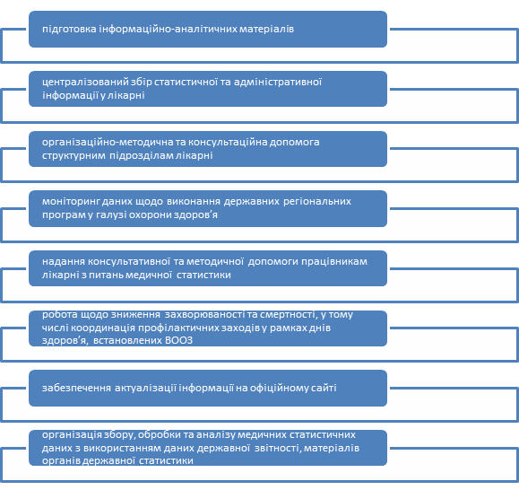
Рис.2.1. Завдання відділу медичної статистики КНМ «Тернопільська обласна дитяча клінічна лікарня»
______
Примітка. Побудовано на основі [ ]
Слід зазначити, що інформація, яка зібрана та проаналізована відділом медичної статистики лікарні, виступає важливим інструментом як для забезпечення розуміння потреб та вимог пацієнтів, так і для прийняття управлінських рішень щодо планування діяльності лікарні та вдосконаленню медичної допомоги.
Фінансування лікарні здійснюється за рахунок коштів місцевого бюджету, коштів окремих територіальних громад, медичної субвенції, доходів від платних послуг, тощо.
Забезпечення функціональної діяльності комунального неприбуткового підприємства потребує відповідних активів. Дані фінансової звітності свідчать про те, що вартість необоротних активів у 2022р. становила 118842,9 тис.грн., із яких 25343,7 тис.грн. – вартість основних засобів, 93087,9 тис.грн. –нематеріальні активи. Вартість оборотних активів у 2-22році склала 38191,7тис.грн., із яких запаси – 28728,6 тис.грн, гроші та їх еквіваленти – 6904,8 тис.грн.
Досліджувана медична установа використовує інструментарій публічних закупівель для оновлення основних засобів, які формують інформаційне забезпечення. Перелік окремих основних засобів, які є складовими інформаційного забезпечення лікарні та закуплені через електронні торги наведено в наступній таблиці (табл.2.2).
Таблиця 2.2
Перелік основних засобів, що є складовими інформаційного забезпечення КНП «Тернопільська обласна дитяча клінічна лікарня» у 2022р.
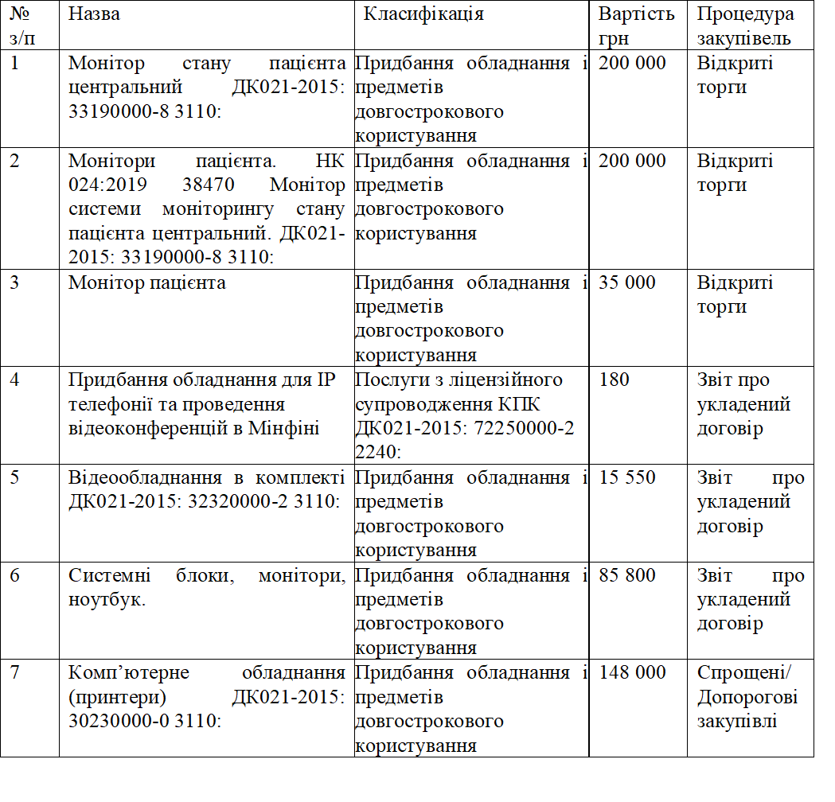Примітка . Наведено за [35].

Варто зауважити, що на сьогодні заклади охорони здоров'я функціонують в умовах постійного росту інформатизації, що виявляється в зростанні обсягів інформації, що обробляється медичним персоналом, а також впровадженні нових діагностичних методик та лікарських засобів, що вимагають використання сучасних методів зберігання, обробки та передачі цієї інформації. Це також призводить до необхідності наявності кваліфікованого персоналу, який зможе ефективно виконувати ці завдання.

2.2. Діагностика корпоративної інформаційної системи, що застосовується КНП “Тернопільська обласна дитяча клінічна лікарня” ТОР

Інформатизація медичної сфери дозволяє надавати якісні послуги як дистанційно так і без обмежень у просторі та часі. Медична інформаційна система є комплексним програмним продуктом, який призначений для автоматизації всіх основних процесів, пов'язаних із роботою закладів охорони здоров’я установ загальної і вузької спеціалізації. Автоматизовані медичні інформаційні системи дозволяють швидко й ефективно налагодити електронний документообіг, гнучко вибудовувати роботу з пацієнтами, вести оперативний облік роботи адміністративного персоналу, контролювати всі організаційні і фінансові питання.
За кордоном широко використовується HIS (Hospital Information System) - госпітальна інформаційна система, яка включає в себе комплексне управління всіма процесами медичного обслуговування, включаючи юридичний аспект. HIS може включати спеціалізовані модулі, такі як RIS (Radiology Information System) - радіологічна інформаційна система або PACS (Picture Archiving and Communication System) - система збереження та обміну медичними зображеннями. Також існують окремі типи медичних інформаційних систем, такі як лабораторні інформаційні системи (Laboratory Information Management Systems) і аптечні інформаційні системи (АІС), які можуть бути частково або повністю інтегровані з комплексними медичними інформаційними системами.
Враховуючи те, що сучасні технології дозволяють у режимі реального часу проводити дистанційний скринінг фізіологічних характеристик пацієнтів для встановлення діагнозу, призначення лікування, видачі електронних направлень, в медичному закладу і наявні великі масиви інформаційних даних. Їх збір, обробка та зберігання потребують відповідного апаратного та програмного забезпечення. Для цього кожен медичний заклад має свої корпоративні інформаційні системи, структурними елементами яких є: «…реєстратура та електронні медичні картки пацієнтів, дані медичних досліджень, робочі місця лікаря і медсестри, розподіл ресурсів установи, їхній розклад, управління фінансами й облік, адміністративна інформація і засоби комунікації співробітників, лікарські призначення, журнал призначень, стандарти надання медичної допомоги та ін.» [15].
Корпоративні інформаційні системи складаються із модулів, що дозволяє «зібрати і налаштувати МІС у потрібній конфігурації для установ різного типу і забезпечити необхідний функціонал із можливістю подальшого додавання/видалення модулів» [18]. Структуру медичної інформаційної системи можна об'єднати у кілька великих груп, зокрема: аналітичні й управлінські компоненти, медичні компоненти, фінансово-економічні компоненти, компоненти обміну даними, загальнотехнічні компоненти.
Для забезпечення функціальної діяльності КНП «Тернопільська обласна дитяча клінічна лікарня» ТОР забезпечений комп’ютерни обладнанням та оргтехнікою, має доступ до мережі Інтернет. Робочі місця лікарів забезпечені потрібним обладнаням і програмним забезпеченням, що відповідає встановленим вимогам. Зокрема медична установа має комп’ютери на основі процесора Intel Celeron Dual Core J1800 з 4 ГБ ОЗП та 500 ГБ ПЗП, ноутбуки на основі intel core i3, принтери, телефонні апарати для формування внутріорганізаційної локальної мережі, бездротовий маршрутизатор TP-LINKArcher MR200, який забезпечує лікарні доступу до глобальної мережі Інтернет, який у свою чергу надається провайдером на основі застосування технології Ethernet на швидкості 100 Мбіт/с.
Заклад підключений до електронної системи охорони здоров’я eHealth, що робить можливим обмін медичною інформацією та дозволяє виконання програми медичних гарантій населення. eHealth складається із центральної бази даних з віддаленим доступом до неї через клієнтське програмне забезпечення корпоративної інформаційної системи закладу.
У процесі діяльності КНП «Тернопільська обласна дитяча клінічна лікарня» ТОР використовує корпоративну інформаційну систему «УкрМедСофт». Ця інформаційна система має певні переваги, порівняно із іншими аналогічними системами, які предсивавлено в табл.2.3.
Таблиця 2.3.
Порівняльна характеристика медичних інформаційних систем
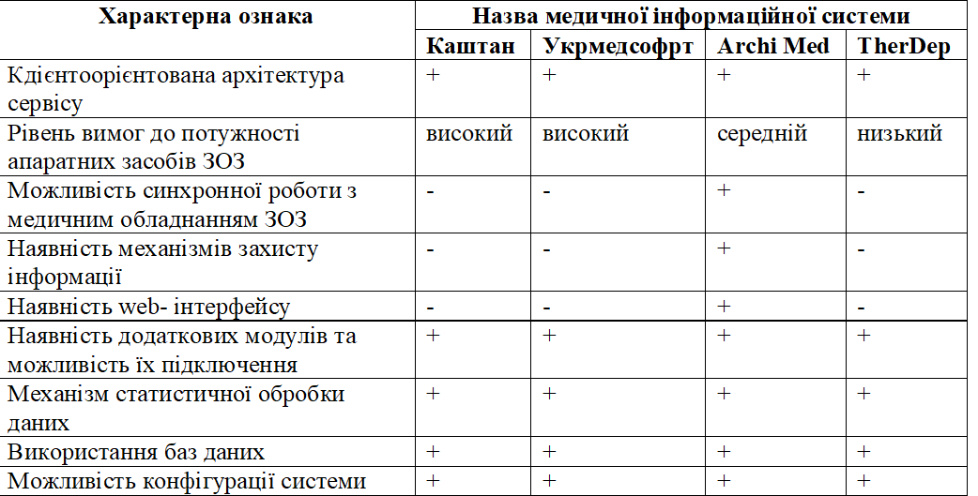Примітка. Наведено за [26, С.154].
Використання системи «УкрМедСофт» дозволяє медичній установі забезпесити оптимізацію управлінських процесів, формувати звітність та надавати доступ і забезпечувати автоматизацію процесів обробки інформації.
Зазначимо, що компанія «УкрМедСофт» на ринку України функціонує більше 19 років та реалізувала за цей час понад 200 проектів.
Прикладне програмне забезпечення «Укрмедсофт:Поліклініка» розроблене для автоматизації закладів охорони здоров’я амбулаторно-поліклінічного типу. Система побудови АРМ дає можливість адаптувати та налаштувати її під потреби користувача.
Функціонал цієї інформаційної системи включає різні складові. До них належить електронна реєстратура, що дозволяє здійснювати запис на прийом через веб-портал закладу, по телефону або безпосередньо в закладі. Також у її структурі є електронний реєстр пацієнтів, ектронний реєстр амбулаторних карт, карта візиту.
Остання дозволяє вести облік відвідувань пільговим контингентом, планувати наступне відвідування, проводити запис на прийом до вузьких спеціалістів, направлення на лабораторно-діагностичні обстеження. Наочно використання функції візиту досліджуваною медустановою наведено на рис. 2.3.
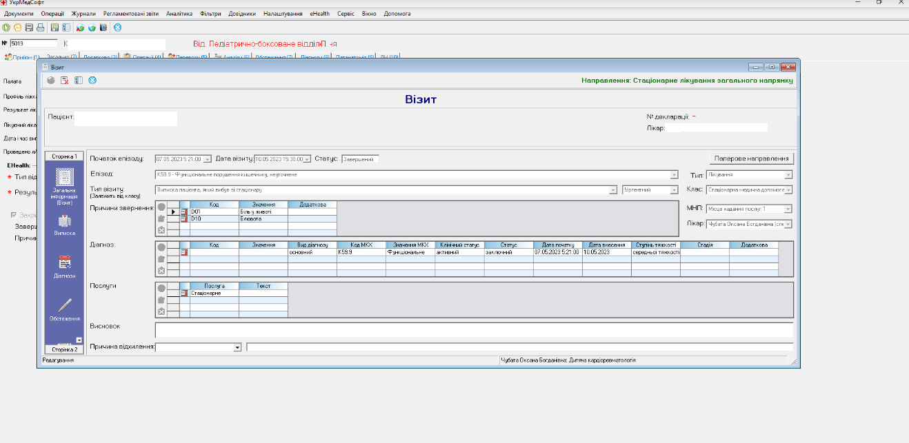
Рис.2.2. Використання функціоналу «Візит» ТМПМ «Тернопільська міська комунальна лікарня» ТОР

Також ця система дозволяє кдувати медичну інформацію, допомоги – ІСРС2, Виписка Листка непрацездатності, довідки. Журнал ЛН - ф 036, проволити контроль обов’язкових обстежень, видавати направлення на аналізи.
В «УкрМедСлфті» можна вести електронний журнал медичних епізодів (life story), що матиме насиупний вигляд рис.2.3

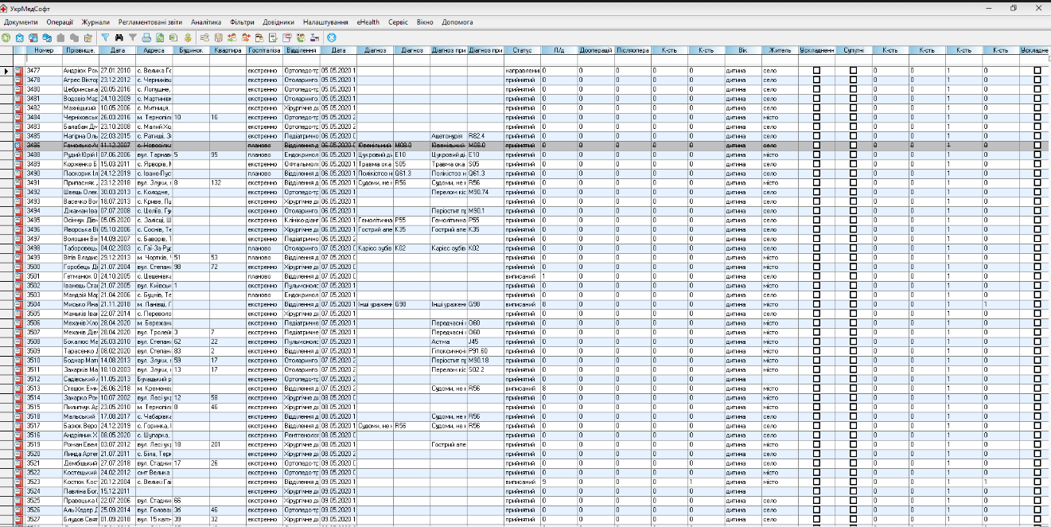
Рис.2.2. Використання функціоналу «Журнал медичних епізодів» ТМПМ «Тернопільська міська комунальна лікарня» ТОР

Зручним у використанні є функціонал електронного журналу зведених карт обстежень (рис.2.3).
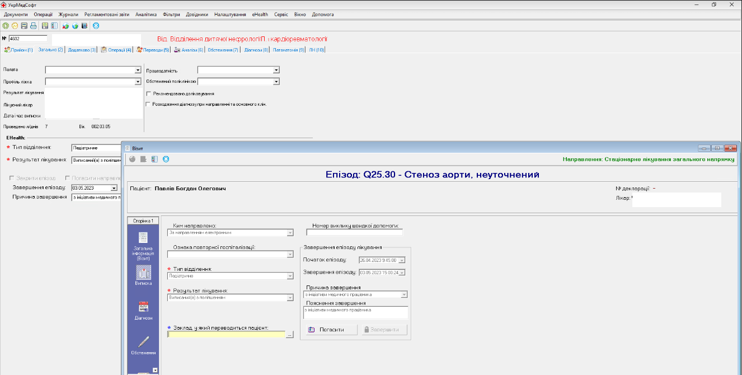
Рис.2.2. Використання функціоналу «Електронний журнал зведених карт обстедень» КНП «Тернопільська обласна дитяча клінічна лікарня» ТОР

Іншими складовими системи «УкрМедСофт» є; «електронна карта щеплень. Форма 063№, направлення на обстеження. Протоколи обстежень, форма 039 (автоматичний розрахунок), форма 074 (автоматичне формування), формування списків пацієнтів за різними критеріями, eHealth - блок для роботи з системою eHealth» [24].
На первинному рівні інформаційна система включає: «…адміністративний модуль, робоче місце лікаря (укладання Декларації з пацієнтом, виписка електронного рецепту, аналітика для лікаря), а спеціалізована медична допомога: «адміністративний модуль (реєстрація закладу, реєстрація підрозділу/обладнання/послуг, реєстрація персоналу)» [22].
Корпоративна інформаційна система "УкрМедСофт" надає можливість створення ефективної системи документообігу і є ефективним інструментом для роботи з різними видами документів, що існують у сучасних закладах охорони здоров'я. Це включає податкові накладні, звіти, рахунки та акти різних типів. Програма "Медок" є універсальною і може бути використана організаціями, які працюють в різних галузях і мають різні форми оподаткування.
Застосування медичної інформаційної системи «УкрМедСофт» надає низку переваг КНП «Тернопільська обласна дитяча клінічна лікарня» ТОР, а саме:
- по перше, підвищення якості обслуговування і зниження впливу людського фактора. Так, вона усуває необхідність у заповненні паперових документів та дозволяє уникнути дублювання записів та внесення інформації в інші документи. Лікарі та медичний персонал, які мають доступ до карти пацієнта, можуть отримати доступ до історії хвороби, ходу лікування, результатів досліджень і багато іншої інформації з єдиної бази даних. Це дозволяє забезпечити централізований доступ до важливих медичних даних і спрощує процес обміну інформацією між медичним персонало
-по-друге, телемедицина, що дозволяє онлайн консультування в реальному часі з колегами та іншими фахівцями як щодо правильності постановки діагнозу (особливо, в екстреній ситуації), так і з приводу призначення і корекції лікування, вести дистанційний моніторинг стану хворих і т.п.
- по-третє, ззгодженість роботи. Впровадження онлайн-реєстратури та ведення загальнолікарняних баз пацієнтів має багато переваг для лікарень і приватних центрів. Онлайн-реєстратура дозволяє зручно організовувати запис пацієнтів на прийоми, розподіляти їх по різних філіях враховуючи завантаженість і графік фахівців. Це сприяє оптимізації робочого часу медичного персоналу і полегшує пацієнтам процес отримання медичної допомоги. Крім того, наявність централізованої бази пацієнтів дозволяє проводити аналіз попиту на різні медичні послуги. Це допомагає лікарням оцінити потреби пацієнтів і планувати роботу фахівців та філій. Також приватні центри можуть використовувати дані з бази для формування ціноутворення на свої послуги, враховуючи попит і конкурентність на ринку. Застосування інформаційних систем управління в медичній сфері сприяє підвищенню ефективності і конкурентоспроможності закладів охорони здоров'я, полегшує процеси планування та організації медичної допомоги, а також дозволяє забезпечити більш точну та зручну роботу з даними пацієнтів і управлінням ресурсами.
Впровадження інформаційних систем управління (МІС) в медичній сфері має значні переваги для пацієнтів. Деякі з них охоплюють:
- Доступ до власних медичних даних, тобто пацієнти можуть мати доступ до своїх медичних записів, результатів лабораторних аналізів, діагностичних звітів тощо через онлайн-портал або мобільний додаток. Це дозволяє пацієнтам бути більш осведомленими про свій стан здоров'я і спілкуватися зі своїм лікарем на основі актуальних даних;
- Оперативне отримання результатів, це означає, що через систему пацієнти можуть отримувати результати лабораторних аналізів і досліджень швидко та зручно. Це дозволяє забезпечити оперативну діагностику і лікування, а також відстежувати динаміку свого стану здоров'я разом із лікарем
- Доступ до власних медичних даних, передбачає, що ацієнти можуть мати доступ до своїх медичних записів, результатів лабораторних аналізів, діагностичних звітів тощо через онлайн-портал або мобільний додаток. Це дозволяє пацієнтам бути більш осведомленими про свій стан здоров'я і спілкуватися зі своїм лікарем на основі актуальних даних;
- Онлайн-запис до лікаря, що дозволяє пацієнтам записуватися на прийом до лікаря без необхідності особистого візиту або дзвінка в реєстратуру. Це дозволяє уникнути довгих черг і забезпечити зручний графік прийому;
- Онлайн-запис до лікаря, що дозволяє пацієнтам записуватися на прийом до лікаря без необхідності особистого візиту або дзвінка в реєстратуру. Це дозволяє уникнути довгих черг і забезпечити зручний графік прийому.
На стан корпоративних інформаційних систем закладу охорони здоров’я значний вплив має інформаційне середовище в якому цей заклад функціонує.
Інформаційне середовище лікарні включає всі аспекти збору, обробки, зберігання та передачі інформації, які використовуються для забезпечення якісної медичної допомоги, ефективного управління та прийняття стратегічних рішень. Також, інформаційне середовище лікарні окрім його медичної інформаційної системи включає мережу зв'язків, що забезпечує передачу інформаційних даних між різними структурними підрозділами лікарні. Це можуть бути інформаційні мережі, електронна пошта, засоби стаціонарного зв’язку та інші комунікаційні засоби. Надійна та безперебійна комунікація є важливою для координації дій між медичним персоналом, обміну інформацією про пацієнтів та передачі необхідних даних. Важливим аспектом інформаційного середовища лікарні є безпека та захист інформації.
КНП «Тернопільська міська обласна дитяча клінічна лікарня» надає медичну допомогу в рамках реалізації Програми медичних гарантій на основі контракту, який укладений із Національною службою охорони здоров’я України.

Висновки до розділу 2
Об’єктом дослідження у цій кваліфікаційній роботі виступають корпоративні інформаційні системи КНП «Тернопільська обласна дитяча клінічна лікарня». Досліджуване некомерційне підприємство є унітарним медичним закладом, який надає послуги надання медичної допомоги третинного високоспеціалізованго рівня, вторинної медичної допомоги, медичної реабілітації, паліативної медичної допомоги із застосуванням телемедицини дітям віком від 0 до 18 років. Забезпечення функціонування корпоративної медичної інформаційної системи у досліджуваній медичній установі відповідно до розподілу прав та відповідальності здійснює відділ медичної статистики, який очолює лікар-статистик. Штатним розписом визначено таку його структуру, як: 5 медичних статистиків, 3 медичних реєстратори, 2 інженери – програмісти, 4 оператори комп'ютерного набору. Працівники цього структурного підрозділу здійснюють організацію медичного статистичного обліку та формують звітність структурних підрозділів закладу. інформація, яка зібрана та проаналізована відділом медичної статистики лікарні, виступає важливим інструментом як для забезпечення розуміння потреб та вимог пацієнтів, так і для прийняття управлінських рішень щодо планування діяльності лікарні та вдосконаленню медичної допомоги.
Медична інформаційна система є комплексним програмним продуктом, який призначений для автоматизації всіх основних процесів, пов'язаних із роботою закладів охрони здоров’я установ загальної і вузької спеціалізації. Автоматизовані медичні інформаційні системи дозволяють швидко й ефективно налагодити електронний документообіг, гнучко вибудовувати роботу з пацієнтами, вести оперативний облік роботи адміністративного персоналу, контролювати всі організаційні і фінансові питання. У процесі діяльності КНП «Тернопільська обласна дитяча клінічна лікарня» ТОР використовує корпоративну інформаційну систему «УкрМедСофт». На стан корпоративних інформаційних систем закладу охорони здоров’я значний вплив має інформаційне середовище в якому цей заклад функціонує.
РОЗДІЛ 3
ШЛЯХИ ПІДВИЩЕННЯ ЕФЕКТИВНОСТІ КОРПОРАТИВНИХ ІНФОРМАЦІЙНИХ СИСТЕМ КНП “ТЕРНОПІЛЬСЬКА ОБЛАСНА ДИТЯЧА КЛІНІЧНА ЛІКАРНЯ” ТОР

В сучасних умовах, що характеризуються з однієї сторони діджиталізацією всіх сфер суспільного життя, а з іншого – загрозами стану інформаційної безпеки організацій, зумовлених кіберзагрозами перед досліджуваним закладом охорони здоров’я постає проблемати підвищення ефективності корпоративної інформаційної системи. Одним із напрямів у цьому плані вбачаємо зміцнення її інформаційної безпеки.
З огляду на використання цифрових пристроїв та програмного забезпечення, які формують мережеве середовище, у процесі надання медичних послуг, виникає проблема забезпечення безпеки програмного та апаратного забезпечення для запобігання витоку особистої медичної інформації. Так, як медична інформація має конфіденційний характер, а електронні медичні системи накопичують значні обсяги медичних даних про пацієнтів, медичний персонал та функціонування медичних закладів, важливо забезпечити приватність цих даних та їх захищеність від сторонніх осіб, оскільки несанкціонований доступ до неї є неприпустимим. Тому заклади охорони здоров’я мають постійно застосовувати заходи для захисту цієї інформації.
В цьому дослідженні інформаційну безпеку розглядатимемо як «…стан захищеності життєво важливих інтересів людини і громадянина, суспільства і держави, при якому запобігається завдання шкоди через неповноту, несвоєчасність та недостовірність поширюваної інформації, порушення цілісності та доступності інформації, несанкціонований обіг інформації з обмеженим доступом, а також через негативний інформаційно-психологічний вплив та умисне спричинення негативних наслідків застосування інформаційних технологій» [28].
В першу чергу, у цьому плані КНП «Тернопільська обласна дитяча клінічна лікарня» ТОР для збереження конфіденційності інформації, що стосується персональної медичної інформації та персональних даних пацієнтів має дотримуватись рекомендацій з кіберзахисту, розроблених Міністерством охорони здоров’я України та проєктом USAID «Підтримка реформи охорони здоров'я» [22].
Вагомку роль у цьому відіграє обізнаність користувачів інформаційних систем з приводу тих ризиків кібербезпеки та можливих заходів захисту від загроз. Для забезпечення належного рівня інформаційної безпеки медичні установи мають реалізувати комплекс заходів щодо збереження конфіденційності, шифрування даних з обмеженим доступом, ідентифікація користувачів інформаційних систем, контроль доступу до інформації, цілісність даних пацієнтів, доступність медичної системи.
Для забезпечення конфіденційності інформаційних ресурсів, що застосовуються корпоративноми інформаційними системами важливим є, щоб весь персонал був свідомим щодо використання медичних та персональних даних, які заклад отримує під час своєї діяльності, і розумів та дотримувався правил роботи з такою конфіденційною інформацією. Кожен працівник повинен утримуватись від розголошення таких даних. Важливим інструментом досягнення цієї мети може бути проведення регулярних навчань для всього персоналу, із періодичністю не менше одного разу на рік. Так, як передача конфіденційної інформації відбувається між працівниками в процесі виконання їхніх службових обов'язків, необхідно, щоб ці особи забезпечили її збереження та обробку згідно з встановленими умовами, які були визначені особою, що надала згоду на обробку персональних даних.
Посиленню інформаційної безпеки може сприяти шифрування даних. Щодо цього зауважимо, що згідно з вимогами та стандартами, персональна інформація повинна алокуватись та передаватись у зашифрованому вигляді. В першу чергу та інформація, яка може ідентифікувати особу, а також та яка стосується медичних даних пацієнтів. Окрім цього, алгоритми та інструменти шифрування, які використовуються, повинні відповідати вимогам, встановленим Державною службою спеціального зв'язку та захисту інформації України. Це дозволить забезпечити додатковий рівень захисту конфіденційності та недоступності інформації для незаконних осіб.
Також, з метою захисту інформаційних даних в корпоративних інформаційних системах потрібна багатоступенева ідентифікація користувачів. Кожен із них має мати власний логін та пароль. Так, зазначимо, що інформаційної системи eHels забезпечує високий рівень захисту шляхом використання двохфакторної авторизації для користувачів, включаючи вхід через МІС (медичну інформаційну систему) та протокол OAuth 2.0 для входу в ЕСОЗ (електронну систему охорони здоров'я). Крім того, система має багаторівневий захист та отримала атестат відповідності комплексної системи захисту інформації. Всі медичні інформаційні системи, що підключені до eHels, також повинні мати відповідні сертифікати, які підтверджують їхню відповідність вимогам безпеки. Це сприяє забезпеченню єдиної і захищеної інфраструктури обміну медичною інформацією. Адміністратор системи вживає необхідних заходів для захисту інформації від реальних та потенційних атак. Застосовуються відповідні технології та процедури, щоб забезпечити безпеку і недоступність інформації для несанкціонованого доступу. Враховуючи вищезазначені заходи та сертифікацію, можна стверджувати, що центральна медична інформаційна система має значний рівень захисту від можливих ризиків і дотримується вимог безпеки для збереження конфіденційності та цілісності медичних даних і забезпечення аналогічних вимог постає перед окремо взятими закладами охорони здоров’я щодо забезпечення інформаційної безпеки їх власних корпоративних систем. При цьому, проблема захисту інформації актуальною є і на робочому місці окремо взятого користувача.
Досліджуваний заклад охорони здоров’я використовує систему контролю доступу для захисту своїх інформаційних ресурсів. Ця система забезпечує ідентифікацію кожного користувача на основі його ідентифікатора та запобігає несанкціонованому доступу і використанню інформаційних ресурсів. Система контролю доступу включає в себе внутрішні та зовнішні засоби захисту. Внутрішні засоби включають в себе використання паролів, шифрування даних, таблиці контролю доступу та налаштування інтерфейсів користувача. Зовнішні засоби включають в себе пристрої захисту портів, брандмауери, автентифікацію на основі хоста та інші заходи. Ці заходи допомагають забезпечити захищений доступ до інформаційних ресурсів закладу тільки авторизованим користувачам, а також запобігають можливим загрозам з боку несанкціонованих осіб. Застосування внутрішніх та зовнішніх заходів захисту допомагає підвищити рівень безпеки і забезпечити конфіденційність і цілісність інформаційних ресурсів.
Не менш важливими для КНП «Тернопільська обласна дитяча клінічна лікарня» ТОР, вбачаємо застосування комплексу заходів організаційного та технологічного характерів, з метою підтвердження фактів того, що інформаційні дані пацієнтів не були зміненими або знищеними у заборонений спосіб. З цією метою медичний заклад повинен впроваджувати такі автоматизовані системи та програмне забезпечення, які допомагають автоматично перевіряти наявність людських помилок під час обробки даних пацієнтів. Це дозволяє зменшити ризик виникнення помилок та підвищити точність обробки та зберігання медичної інформації. Також, дані пацієнтів, які зберігаються у закладі, повинні мати резервну копію. Це забезпечує захист від втрати даних в разі аварійних ситуацій або несподіваних проблем з обладнанням чи програмним забезпеченням. Важливо проводити регулярну перевірку резервних копій, щоб переконатись у їхній цілісності та можливості відновлення даних. Ці заходи, на наш погляд, сприятимуть надійному зберіганню та обробці даних пацієнтів, зменшенню ризиків втрати інформації та забезпеченню якості та безпеки медичних послуг, які надаються медичною установою.
Для доступу до екстреної медичної інформації використовуються спеціальні носії автентифікації, які можуть бути у формі друкованої сторінки, картки з магнітною смужкою, смарт-карти, залежно від методу автентифікації, що використовується в системі. Отримання носія автентифікації вимагає ідентифікації особи, яка отримує доступ, за допомогою посвідчення особи. Ці заходи допомагають забезпечити контрольований та безпечний доступ до екстреної медичної інформації, зберігаючи високий рівень конфіденційності та захищеності даних пацієнтів.
Фахівці із досліджуваної проблематики наголошують на важливості антивірусного програмного забезпечення, яке має бути встановленим на усіх пристроях та серверах закладу та періодично оновлюватися та підтримуватись і обслуговуватись розробником.
КНП «Тернопільська обласна дитяча клінічна лікарня» ТОР важливо сформувати власну модель управління доступом до інформаційних ресурсів у медичному закладі. Для цього можуть бути враховані такі основні моделі як: дискреційна, мандатна і ролева моделі, характеристика яких наведена в табл.3.1.
Таблиця 3.1
Моделі управління доступом до інформаційних ресурсів
№ з/п | Назва моделі | Характеристика моделі
1 | Дискреційна модель | Ця модель передбачає, що власник ресурсу має повний контроль над управлінням доступом до даних. Власник вирішує, кому надавати право доступу до конкретних інформаційних ресурсів. Це може бути здійснено на основі власності ресурсу або на основі встановлених правил і політик доступу
2 | Мандатна модель | У цій моделі доступ до ресурсу надається автоматично самою системою на основі прав доступу, які призначені для користувача. Це може бути здійснено на основі списків доступу, де кожен користувач має певний набір прав, які автоматично надаються йому системою
3 | Ролева модель | Ця модель передбачає доступ до інформаційних ресурсів організації на основі присвоєних користувачам ролей в системі. Кожна роль має свої права доступу, які визначаються на основі обов'язків та функціональних обов'язків користувача в організації. Призначення ролей спрощує управління доступом, оскільки набір прав встановлюється один раз для кожної ролі, а не для кожного окремого користувача
Примітка. Наведено на основі [4].

Вважаємо, що у сучасних умовах динамічного зовнішнього, найбільш прийнятною для практичного використання в діяльності медичного закладу середовища вбачаємо рольову модель. Вона дозволяє ефективно керувати доступом до інформаційних ресурсів, використовуючи ролі, які відображають функції та обов'язки користувачів в організації
Так, використання ролевої моделі доступу до медичної інформації в медичному закладі дозволяє адміністрації ефективно керувати доступом та формувати політику безпеки. В рамках такої моделі система доступу до інформації складається з користувачів, ролей, прав доступу та самої інформаційної бази даних. При цьому, кожен користувач може мати декілька ролей, а кожна роль може бути надана кільком користувачам, в залежності від їхніх функціональних повноважень і потреб доступу до інформації. Кожна роль має свій набір прав доступу, які визначають, яку інформацію користувач може переглядати, редагувати або видаляти. За допомогою ролевої моделі можна розділити систему на компоненти, визначити доступ до різних інформаційних масивів і контролювати його на основі ролей. Наприклад, медичні працівники можуть мати ролі лікаря, медсестри, адміністратора тощо, і кожна роль надає певні права доступу до відповідних медичних даних. При визначенні ролей користувачів і прав доступу до цих ресурсів мож бути використано наступний підхід (рис.3.1).

Рис. 3.1. Ролевий підхід до надання доступу до інформаційних ресурсів у медичній установі
___________
Примітка. Побудовано з використанням
Використання ролей дозволяє медичному закладу точно визначити, яку інформацію надавати кожному користувачу залежно від його ролі і відповідних прав доступу. Це забезпечує збалансований та безпечний доступ до медичної інформації, дозволяючи забезпечити принцип необхідної інформації для досягнення поставлених метою і функцій закладу охорони здоров'я. Визначення ресурсів з обмеженим доступом в інформаційній системі КНП "Тернопільської обласної дитячої клінічної лікарні" є важливим кроком для побудови рольової моделі доступу.
Особисті дані пацієнтів КНП «Тернопільська обласна дитяча клінічна лікарня» ТОР та звітна інформація лікарні відносяться до таких ресурсів з обмеженим доступом, як особисті дані пацієнта, який містить конфіденційну медичну інформацію про пацієнтів, таку як медичні записи, діагнози, рецепти, результати лабораторних аналізів, що потребує особливого захисту, оскільки містять приватну інформацію про пацієнтів, а також звітна інформація лікарні:, що містить статистичні дані, звіти про фінансову діяльність, звіти про роботу лікарні, які є важливими і вимагають обмеженого доступу для забезпечення конфіденційності та цілісності інформації.
При визначенні прав користувачів системи важливо врахувати посадові інструкції та обов'язки медичного персоналу медичного закладу КНП "Тернопільської обласної дитячої клінічної лікарні". Нижче наведено приклади прав, які можуть бути надані різним ролям медичного персоналу (рис.3.2).
Таблиця 3.2
Права щодо використання корпоративних інформаційних систем в розрізі категорій посад
№ з/п | Посада | Права щодо використання корпоративних інформаційних систем
1 | Головний лікар | Повні права управління налаштуваннями лікарні, включаючи розклад роботи налаштування безпеки, налаштування доступу до ресурсів тощо Права управління запитами до центральної бази даних eHealth, зокрема отримання інформації про пацієнтів та обмін медичною інформацією Права управління правами користування та користувачами, включаючи створення, редагування та видалення облікових записів користувачів
2 | Лікар | Права створення та перегляду електронних медичних записів, вносити діагнози, проводити обстеження та збирати медичну інформацію  Обмежений доступ до звітної інформації та інших даних, що стосуються фінансової звітності чи адміністративних питань
3 | Медична сестра | Права доступу до електронних медичних записів, щоб вносити обмежені зміни, оновлювати розклади прийому лікарів та вести медичну документацію
4 | Центр обслуговування пацієнтів | Права доступу до даних пацієнтів для організації їх обслуговування, запису на прийоми, надання інформації про доступні послуги тощо
5 | Технічний спеціаліст | Права доступу до інформаційних ресурсів
Примітка. Наведено за [12]
Наступним етапом має бути визначення прав користувачів системи, які будуть обмежувати права користування. Такі права можуть бути пов’язані з питаннями управління налаштуваннями лікарні; управління запитами до центральної бази даних eHels; управління правами користування та користувачами; створення та перегляду електронних медичних запитів по лікарні; формування та перегляду даних пацієнтів; створення та перегляду звітів.
При наданні доступу користувачам до інформаційних масивів медичного закладу варто врахувати посадові інструкції медичного персоналу медичного закладу. Так основні ролі будуть визначатись штатним розписом лікарні, а саме: головний лікар, лікар, медична сестра, центр обслуговування пацієнтів і технічний спеціаліст. Залежно від посадових обов’язків медичного персоналу їм може бути надано доступ до інформації.
Також, для зміцнення стану інформаційної безпеки досліджуваної медичної установи доцільно застосувати наступні заходи:
- по-перше, періодично проводити оновлення програмного забезпечення, зокрема забезпечити систематичні оновлення операційних систем, систем керування базами даних, програмних бібліотек та іншого програмного забезпечення використовуваного в лікарні;
- по-друге, встановити автоматичні оновлення та регулярно перевіряти наявність оновлень важливих програмних компонентів;
- по-третє, забезпечити контроль програмного забезпечення, дозволить виявити некоректні зміни або вторгнення в систему, встановити систему моніторингу цілісності файлів та відстежувати будь-які непередбачувані зміни;
- по-четверте, забезпечення мережевого захисту: Встановити ефективні засоби брандмауера та відповідні мережеві політики для захисту від несанкціонованого доступу до мережевих ресурсів Використовувати шифрування трафіку та встановити систему ідентифікації та аутентифікації користувачів;
- по-пяте, проведення резервного копіювання даних та захист від несанкціонованого доступу Регулярно резервувати важливі дані та забезпечити безпечне зберігання резервних копій Встановити механізми захисту даних, включаючи шифрування та використання паролів доступу
Вважаємо, що реалізація пропонованого комплексу заходів охорони здоров’я дозволить підвищити стан інформаційної систем досліджуваного комунального неприбуткового підприємства.

Висковки до розділу 3
В сучасних умовах, що характеризуються з однієї сторони діджиталізацією всіх сфер суспільного життя, а з іншого – загрозами стану інформаційної безпеки організацій, зумовлених кіберзагрозами перед досліджуваним закладом охорони здоров’я постає проблемати підвищення ефективності корпоративної інформаційної системи. Одним із напрямів у цьому плані вбачаємо зміцнення її інформаційної безпеки.
З огляду на використання цифрових пристроїв та програмного забезпечення, які формують мережеве середовище, у процесі надання медичних послуг, виникає проблема забезпечення безпеки програмного та апаратного забезпечення для запобігання витоку особистої медичної інформації. Так, як медична інформація має конфіденційний характер, а електронні медичні системи накопичують значні обсяги медичних даних про пацієнтів, медичний персонал та функціонування медичних закладів, важливо забезпечити приватність цих даних та їх захищеність від сторонніх осіб, оскільки несанкціонований доступ до неї є неприпустимим. В першу чергу, у цьому плані КНП «Тернопільська обласна дитяча клінічна лікарня» ТОР для збереження конфіденційності інформації, що стосується персональної медичної інформації та персональних даних пацієнтів має дотримуватись рекомендацій з кіберзахисту, розроблених Міністерством охорони здоров’я України та проєктом USAID «Підтримка реформи охорони здоров'я» у сучасних умовах динамічного зовнішнього, найбільш прийнятною для практичного використання в діяльності медичного закладу середовища вбачаємо рольову модель. Вона дозволяє ефективно керувати доступом до інформаційних ресурсів, використовуючи ролі, які відображають функції та обов'язки користувачів в організації.
ВИСНОВКИ
За результатами проведеного дослідження можна зробити такі висновки:
В даний час практично всі організації різних видів економічної діяльності застосовують інформаційні системи. Інформаційні системи можуть використовуватись на різних рівнях управління для вирішення різних функціональних задач персоналом організації. У процесі трансформації інформаційні системи в різних сферах суспільного життя мали різну структуру компонентів, що значною мірою залежать від матеріально-технічного та програмного забезпечення організації. Структура інформаційної системи визначається розміщенням і взаємозв’язками її елементів або частин при виконанні їхніх функцій. Структура залежить від величини системи та її складності, що визначається як кількістю елементів, так і сукупністю різних зв’язків між ними. корпоративні інформаційні системи є інструментом підвищення ефективності управління, прийняття правильних стратегічних і тактичних рішень на основі своєчасної та достовірної інформації. Окрім цього, використання корпоративних систем дозволяє досягти конкурентних переваг за рахунок оптимізації бізнес-процесів підприємства та зниження витрат.
Важливим питанням в рамках формування корпоративних інформаційних систем є забезпечення їхньої ефективності. Ефективність корпоративної інформаційної системи визначається шляхом порівнянням одержаних результатів від функціонування цієї системи із затратами усіх видів ресурсів, необхідних для створення, дії та розвитку цієї системи.
Ефективність корпоративних інформаційних систем може бкти економічною, соціальною або технічною (функціональною). Економічний ефект протягом року виражає фактичну економію порівняно з витратами на створення корпоративної інформаційної системи. критерії повинні включати три категорії характеристик корпоративних інформаційних систем, які впливають на прийняття рішення про вибір тієї чи іншої інформаційної системи, зокрема: «…економічні критерії, які у свою чергу поділяються на фінансові та ресурсні, функціональні критерії (якісні, часові характеристики, характеристики надійності реалізації інформаційного процесу) та соціальні критерії».
Об’єктом дослідження у цій кваліфікаційній роботі виступають корпоративні інформаційні системи КНП «Тернопільська обласна дитяча клінічна лікарня». Досліджуване некомерційне підприємство є унітарним медичним закладом, який надає послуги надання медичної допомоги третинного високоспеціалізованго рівня, вторинної медичної допомоги, медичної реабілітації, паліативної медичної допомоги із застосуванням телемедицини дітям віком від 0 до 18 років. Забезпечення функціонування корпоративної медичної інформаційної системи у досліджуваній медичній установі відповідно до розподілу прав та відповідальності здійснює відділ медичної статистики, який очолює лікар-статистик. Штатним розписом визначено таку його структуру, як: 5 медичних статистиків, 3 медичних реєстратори, 2 інженери – програмісти, 4 оператори комп'ютерного набору. Працівники цього структурного підрозділу здійснюють організацію медичного статистичного обліку та формують звітність структурних підрозділів закладу. інформація, яка зібрана та проаналізована відділом медичної статистики лікарні, виступає важливим інструментом як для забезпечення розуміння потреб та вимог пацієнтів, так і для прийняття управлінських рішень щодо планування діяльності лікарні та вдосконаленню медичної допомоги.
Медична інформаційна система є комплексним програмним продуктом, який призначений для автоматизації всіх основних процесів, пов'язаних із роботою закладів охрони здоров’я установ загальної і вузької спеціалізації. Автоматизовані медичні інформаційні системи дозволяють швидко й ефективно налагодити електронний документообіг, гнучко вибудовувати роботу з пацієнтами, вести оперативний облік роботи адміністративного персоналу, контролювати всі організаційні і фінансові питання. У процесі діяльності КНП «Тернопільська обласна дитяча клінічна лікарня» ТОР використовує корпоративну інформаційну систему «УкрМедСофт». На стан корпоративних інформаційних систем закладу охорони здоров’я значний вплив має інформаційне середовище в якому цей заклад функціонує.
В сучасних умовах, що характеризуються з однієї сторони діджиталізацією всіх сфер суспільного життя, а з іншого – загрозами стану інформаційної безпеки організацій, зумовлених кіберзагрозами перед досліджуваним закладом охорони здоров’я постає проблемати підвищення ефективності корпоративної інформаційної системи. Одним із напрямів у цьому плані вбачаємо зміцнення її інформаційної безпеки.
З огляду на використання цифрових пристроїв та програмного забезпечення, які формують мережеве середовище, у процесі надання медичних послуг, виникає проблема забезпечення безпеки програмного та апаратного забезпечення для запобігання витоку особистої медичної інформації. Так, як медична інформація має конфіденційний характер, а електронні медичні системи накопичують значні обсяги медичних даних про пацієнтів, медичний персонал та функціонування медичних закладів, важливо забезпечити приватність цих даних та їх захищеність від сторонніх осіб, оскільки несанкціонований доступ до неї є неприпустимим. В першу чергу, у цьому плані КНП «Тернопільська обласна дитяча клінічна лікарня» ТОР для збереження конфіденційності інформації, що стосується персональної медичної інформації та персональних даних пацієнтів має дотримуватись рекомендацій з кіберзахисту, розроблених Міністерством охорони здоров’я України та проєктом USAID «Підтримка реформи охорони здоров'я» у сучасних умовах динамічного зовнішнього, найбільш прийнятною для практичного використання в діяльності медичного закладу середовища вбачаємо рольову модель. Вона дозволяє ефективно керувати доступом до інформаційних ресурсів, використовуючи ролі, які відображають функції та обов'язки користувачів в організації.

СПИСОК ВИКОРИСТАНОЇ ЛІТЕРАТУРИ
ОК ВИКОРИСТАНИХ ДЖЕРЕЛ
- Білосорочук О. Медична інформаційна система, що це? URL: https://blog.h24.ua/uk/shho-take-mis/
- Богач Ю., Кривокульська Н., Скочеляс С. Інформаційно-аналітичне забезпечення як організаційний ресурс для прийняття управлінських рішень. URL: http://www.dy.nayka.com.ua/pdf/5_2021/33.pdf
- Гапон А.О., Федорченко В.М., Поляков А.О. Підходи до побудови моделі загроз для аналізу безпеки відкритого програмного коду. Захист інформації та кібернетична безпека. 2020. Вип. 1(160). С. 128- 135.
- Державна політика у сфері охорони здоров’я : кол. моногр.: у 2 ч.. Я. Ф. Радиш ; передм. та заг.ред. проф. М. М. Білинської, проф. Я. Ф. Радиша. К. : НАДУ, 2013. Ч. 1. 396 с.
- Директива А58/21 Всесвітньої організації охорони здоров’я. URL: https://www.who.int/home
- ДСТУ ISO/IEC 27005:2019 Інформаційні технології. Методи захисту. URL: http://online.budstandart.com/ua/catalog/doc-page.html?id_doc=85797
- Закон України "Про захист інформації в інформаційно-телекомунікаційних системах". URL: https://zakon.rada.gov.ua/laws/show/681-20#Text
- Закон України “Про захист персональних даних”. URL: https://zakon.rada.gov.ua/laws/show/2297-17#Text
- Закон України «Основи законодавства України про охорону здоров'я». URL: https://zakon. rada.gov.ua/ laws/show/2801-12#Text.
- Закон України «Про державні фінансові гарантії медичного обслуговування населення». URL: https://zakon.rada.gov.ua/laws/show/2168-19#Text
- Закон України «Про захист персональних даних». URL: https://zakon.rada.gov.ua/laws /show/ 2297- 17#Text
- Закон України «Про Національну програму інформатизації» від 04.02.1998 № 74/98-ВР. URL: https://zakon.rada.gov.ua/laws/show/74/98-%D0%B2%D1%80#Text
- Закон України «Про Основні засади розвитку інформаційного суспільства в Україні на 2007-2015 роки» від 09.01.2007. URL: № 537-V. https://zakon.rada.gov.ua/laws/show/537-16#Text
- Закону України “Про правовий режим воєнного стану». URL: https://zakon.rada.gov.ua/laws/show/389-19#Text
- Звіт Національної служби здоров’я України. Національна служба здоров’я України. 2020. 212 с. URL: https://nszu.gov.ua/pro-nszu/zviti
- Звіт про роботу відділу охорони здоров’я та медичного забезпечення охорони здоров’я та медичного забезпечення Тернопільської міської ради за 2021 рік URL: https://ternopilcity.gov.ua/vikonavchiy-komitet/rishennya-
- Марценюк В.П., Сельский П.Р. Інформаційна система управління якістю підготовки фахівців у вищим медичній освіті: монографія. Тернопіль. ТДМУ, 2015. 312с.

Медичні інформаційні системи: огляд можливостей і приклади використання. URL: https://evergreens.com.ua/ua/articles/medical-information-systems.html
- Мінцер О.П., Вороненко Ю.В., Бабінцева Л.Ю. Концепція інформатизації охорони здоров’я України. Медична інформатика та інженерія. 2012. № 3. – С. 5-29
- Модернізація менеджменту та публічного управління в системі охорони здоров’я / кол. монографія за ред. Желюк Т.Л., Шкільняка М.М. Тернопіль, Крок. 2020. 530 с
- Назірова С., Костенко О. Огляд моделей розвитку EHELTH. Та наявних медичних інформаційних систем. Проблеми створення єдиного медико-інформаційного простору. Науковий вісник ЛНТУ України, 2017. Т.27. № 10, с.151-155
- Наказ Національної служби здоров’я України від 6.02.2019р. № 28 «Про затвердження технічних вимог до електронної медичної інформаційної системи для її підключення до центральної бази даних електронної системи охорони здоров’я та тестової програми для встановлення відповідності до таких вимог». URL: https://www.apteka.ua/article/490019
- Офіційний сайт Всесвітньої організації охорони здоров’я. URL: https://www.who.int/home
- Офіційний сайт КНП «Тернопільська обласна дитяча клінічна лікарня». URL: https://www.tkml2.te.ua/
- Офіційний сайт Національної служби здоров’я України. URL: https://ukc.gov.ua/knowdledge/ofitsijnyj-sajt-natsionalnoyi-sluzhby-zdorov-ya-ukrayiny/
- Постановою КМУ від 25 квітня 2018 р. № 411 «Деякі питання електронної системи охорони здоров’я». URL: https://zakon.rada.gov.ua/laws/show/411-2018-%D0%BF#Text
- Постанову КМУ від 23 березня 2022 р. № 351 «Деякі питання забезпечення функціонування електронної системи охорони здоров’я в умовах воєнного стану». URL: https://zakon.rada.gov.ua/laws/show/351-2022-%D0%BF#Text
- Про роботу відділу охорони здоров’я та медичного забезпечення Тернопільської міської ради у 2020 році. URL: https://ternopilcity.gov.ua/vikonavchiy-komitet/rishennya-vikonavchogo-komitetu-2020/55991.html.
- Про роботу відділу охорони здоров’я та медичного забезпечення Тернопільської міської ради у 2021 році. URL: https://ternopilcity.gov.ua/vikonavchiy-komitet/rishennya-vikonavchogo-komitetu-2020/55991.html.
- Статистичний бюлетень «Основні демографічні показники по м.Тернополю за 2021 рік». Головне управління статистики у Тернопільській області, 2022. 50с.
- Стрєлкіна, А. А. Забезпечення кібербезпеки медичних систем: виклики і рішення в контексті Iнтернету речей Радіоелектронні і комп’ютерні системи. 2017. № 1. С. 44–50.
- Тендерні пропозиції Комунальне некомерційне підприємство "Тернопільська комунальна міська лікарня №2". URL: https://zakupki.prom.ua/gov/tenders?q=%D0%BC%D0%B5%D0%B4%D0%BE%D0%BA&merchant_name=05497361
- Термінологічний стандарт ISO/ІЕС 2382-1. URL: https://www.iso.org/standard/7229.html
- Трофименко О.Г., Прокоп Ю.В., Логінова Н.І., Задерейко О.В. Кібербезпека України: аналіз сучасного стану. Захист інформації. 2019. Т. 21. № 3. Київ: Національний авіаційний університет. С. 150–157.
- Управління ризиками інформаційної безпеки (ISO/IEC 27005:2018, IDT). URL: http://online.budstandart.com/ua/catalog/doc-page.html?id_doc=85797
- Шкільняк М. М, Овсянюк-Бердадіна О. Ф., Крисько Ж. Л., Демків І. О. Менеджмент: Навчальний посібник. Тернопіль: Крок, 2017 р. 252 с.
- Шкільняк М., КривокульськаН. Діагностика середовища функціонування закладу охорони здоров’я як передумова проведення змін. Соціально-економічні проблеми і держава. 2018. Вип. 2 (19). С. 151-159. URL: http://sepd.tntu.edu.ua/images/stories/pdf/2018/18smmppz.pdf
- Шумкова В.І., Пономаренко І.В., Пономаренко О.В. Менеджмент інформаційного забезпечення ліцензування і контролю діяльності закладу охорони здоров’я. Інфраструктура ринку. Випуск 47. 2020. С.137-142
- Шупяцький І. М. Комплексна система захисту інформації медичної – надійний алгоритм надання якісної медичної допомоги в закладах охорони здоров’я. Актуальні проблеми клінічної та профілактичної медицини. 2013. Т. 1. № 2. С. 20-24.
- Dridi A., Sassi S., Faiz S. A Smart IoT Platform for Personalized Healthcare Monitoring Using Semantic Technologies. IEEE International Conference on Tools with Artificial Intelligence. 2017. pp. 1198-1203.
- Health insurance portability and accountability act. URL: https://aspe.hhs.gov/report/health-insurance -porta bility-and-accountability-act-1996

ISO/IEC 2382-1:1993. Information technology. Vocabulary. Part 1: Fundamental terms https://www.iso.org/standard/7229.html
- Iyengar A., Kundu A., Pallis G. Healthcare Informatics and Privacy. IEEE Internet Computing. 2018. Т. 22. № 2. pp. 29-31.
- Luh F., Yen Y. Cybersecurity in Science and Medicine: Threats and Challenges. Trends in biotechnology. 2020. № 38(8). pp. 825-828.
- M.E. Doc. Матеріали з вільної енциклопедії. URL: https://uk.wikipedia.org/wiki/M.E.Doc
- Misery of Ransomware Hits Hospitals the Hardest. URL: https://threatpost.com/ransomware-hits-hospitals-ha rdest/162096/.
- Schumacher G., Sawaya St., Nelson D., Hansen A. Genetic Information Insecurity as State of the Art. Frontiers in Bioengineering and Biotechnology. 2020. Vol. 8. pp. 1-9.
- Silic M., Back A. The Influence of Risk Factors in Decision-Making Process for Open Source Software Adoption. International Journal of Information Technology & Decision Making. 2016. № 15, 2016. 30 p.
- Yehia L., Khedr A., Darwish A. Hybrid Security Techniques for Internet of Things Healthcare Applications. Advances in Internet of Things. 2015. №5. pp. 21-25.
- Zadereyko O., Trofymenko O., Loginova N. Algorithm of user’s personal data protection against data leaks in Windows 10 OS. Informatyka, Automatyka, Pomiary w Gospodarce i Ochronie Środowiska. Lublin University of Technology. 2019. Vol. 9. No 1, pp. 41- 44.

